Министерство образования и науки Самарской области
НП ОДПО «Институт направленного профессионального образования»

Итоговая работа
По курсу повышения квалификации
«Организация поисковой деятельности в ДОО» на тему:
«Проект организации поисковой деятельности
в подготовительной к школе группе:
«Волшебная варежка»

Выполнила: воспитатель
детского сада № 127 «Гуси-лебеди»
АНО ДО «Планета детства «Лада»
Скворцова Галина Викторовна.

г.о. Тольятти, 2015
ТЕМА: «Проект организации поисковой деятельности в подготовительной к школе группе «Волшебная варежка»
Цель: развивать познавательный интерес у детей.
Задачи:
- развивать мыслительные операции, умение выделять гипотезы, делать выводы и обозначать их в речи;
- помогать накоплению у детей конкретных представлений о магните и его свойстве притягивать предметы, отделять магнетические предметы от немагнетических используя магнит;
- развивать умение фиксировать результаты наблюдений;
- расширять социальный опыт детей в процессе совместной деятельности (распределение обязанностей). Развивать эмоционально-чувственный опыт, речь детей в процессе игр-драматизаций.
- развивать координацию движений, крупной и мелкой моторики обеих рук;
- способствовать проявлению творческих способностей в продуктивной деятельности.

СОДЕРЖАНИЕ ОБРАЗОВАНИЯ

когнитивный | аксиологический | деятельностный | личностный
- Что такое магнит?  - Свойства магнита  - Магнетические и немагнетические предметы  - Значение магнита | - Магнитная азбука  - Самоделный компас  - Шашки на магните  - Магнитный театр  - Н. Носов «Приключение Незнайки»  - Загадки  - Мультфильм «Умка» | - Экспереременти-ровать  - Показывать фокусы  - Лечиться  - Применять в учебной , музыкально – театральной деятельности. | - Изготовле-  ние шашек на магнитной основе  - Изготовле-ние самодельно-го компаса  - Изготовле-ние магнитного театра

ПРОБЛЕМНЫЕ ЗАДАЧИ:
Изобретательская:
Воспитатель: Ребята, сегодня почтальон принес нам письмо от Золушки, давайте прочитаем его. «… Злая мачеха смешала крупу с гвоздями и заставляет меня перебрать, а гвозди очень колкие. Подскажите, что можно сделать, чтобы отделить гвозди и не пораниться?»
Как Золушке помочь отделить гвозди от крупы, чтобы не уколоться?

Исследовательская:
Воспитатель: Я надену сейчас «волшебную» варежку и к ней притянуться предметы.
Почему предметы притянулись к моей варежке?
Почему не все предметы притянулись к варежке?

Конструкторская:
Воспитатель: Я предлагаю в качестве сюрприза к дню рождения гнома Волшебника подготовить спектакль в театре, в котором используются магниты (гном Волшебник очень ими увлечен).
«Подсказкой» для устройства магнитного театра служит опыт, в котором по бумажному экрану движется скрепка под действием магнита.
Если к бумажным фигуркам прикрепить какие-либо легкие стальные предметы (скрепки, кружочки и т.д.), то они будут удерживаться магнитом и двигаться по экрану с его помощью (магнит при этом подносят к экрану с другой – невидимой зрителю – стороны).
После выбора сказки для инсценировки в магнитном театре дети рисуют декорации на бумажной сцене-экране и делают «актеров» - бумажные фигурки с приделанными к ним кусочками стали (они движутся под действием магнитов, которыми управляют дети). При этом каждый ребенок выбирает наиболее приемлемые для него способы изображения «актеров»:
- Рисуют и вырезают;
- Делают аппликацию;
- Изготовляют способом оригами и др.
Кроме того, желательно сделать специальные пригласительные для гнома Волшебника и всех остальных гостей.
Например, такие: Приглашаем всех на первый спектакль самодеятельного детского магнитного театра «ЧУДО-МАГНИТ».
Материал: Магнит, стальные скрепки, листы бумаги. Материалы, необходимые для рисования, аппликации, оригами (бумага, кисти и краски или карандаши, фломастеры, ножницы, клей).

Прогнозная:
Манит в жизни человека – что хорошо, что плохо?

Задача с достраевымым условием:
Сохраняться ли магнитные свойства?
Если:
- Магнит нагреть?
- Магнит заморозить?
- Разбить на мелкие кусочки?

ЧТО БУДЕМ ПРОВОДИТЬ
Педагог: — Необыкновенная способность магнитов притягивать к себе железные предметы или прилипать к железным поверхностям всегда вызывала у людей удивление. Сегодня я предлагаю отправиться в удивительный мир магнитов и поближе познакомимся с их свойствами.
Опыт №1

Все ли притягивают магниты?

Опыт с различными предметами
Оборудование (на каждого ребенка или на пару): или интерактивная доска.
- плюшевый мишка (или другая плюшевая игрушка),
- деревянный карандаш,
- пластмассовая пуговица,
- металлические предметы (булавка, гвоздь, скрепка, алюминиевая ложка, монеты достоинством в 1 копейку, 5 копеек, 1 рубль),
- бумажный кораблик,
- маленький магнит.
Ход опыта:
- Поднести магнит по очереди ко всем предметам.
- а)Предметы, которые притягиваются к магниту, отложить на карточку где изображен магнит, а те, которые не притягиваются, — на карточку, где магнит перечеркнут.
б) Можно дать детям «Листочек наблюдений», на котором изображены предметы, находящиеся перед ребенком, и предложить обвести карандашом те из них, которые притягиваются магнитом.
в)При фиксации результата можно использовать интерактивную доску.
Результат опыта. Некоторые металлические предметы притягиваются к магниту, а неметаллические не испытывают его притяжения.
Вывод. Магниты — это куски железа или стали, обладающие способностью притягивать металлические предметы.
Но магнит притягивает только некоторые металлы, например железо, сталь и никель. Другие металлы, например, алюминий, магнит не притягивает. Дерево, пластмасса, бумага, ткань не реагируют на магнит.
Педагог: - Я расскажу вам одну старинную легенду. В давние времена на горе Ида пастух по имени Магнис пас овец. Он заметил, что его сандалии, подбитые железом, и деревянная палка с железным наконечником липнут к черным камням, которые в изобилии валялись под ногами. Пастух перевернул палку наконечником вверх и убедился, что дерево не притягивается странными камнями. Снял сандалии и увидел, что босые ноги тоже не притягиваются. Магнис понял, что эти странные черные камни не признают никаких других материалов, кроме железа. Пастух захватил несколько таких камней домой и поразил этим своих соседей. От имени пастуха и появилось название «магнит».
- Существует и другое объяснение слова «магнит» — по названию древнего города Магнесия, где эти камни нашли древние греки. Сейчас эта местность называется Маниса, и там до сих пор встречаются магнитные камни. Кусочки найденных камней называют магнитами или природными магнитами. Со временем люди научились сами изготавливать магниты, намагничивая куски железа.
Опыт №2

Действует ли магнит через другие материалы?

Игра-опыт «Рыбалка» или «Как достать рыбку не замочив руки?»
Оборудование (на каждого ребенка или на пару):
- стакан с водой,
- 5 рыбок из цветной клеенки с глазиком-кнопкой, загнутой с обратной стороны,
- маленький магнит.
Ход опыта:
- В стакан с водой опустить рыбок.
- Прислонить магнит к внешней стороне стакана на уровне рыбки. После того как она «клюнет», медленно двигать магнит по стенке стакана вверх. Так надо выловить всех рыбок.
Результат опыта. Рыбки следуют за движением магнита и поднимаются вверх до тех пор, пока не приблизятся к поверхности воды. Таким образом их можно легко достать, не замочив рук.
Вывод. Сила магнита действует и сквозь стекло, и сквозь воду.
Педагог: — Благодаря своей способности притягивать предметы под водой магниты используются при строительстве и ремонте подводных сооружений: с их помощью очень удобно закреплять и прокладывать кабель или держать под рукой инструмент.

Опыт №3

Почему иногда два магнита отталкиваются?
Оборудование (на каждого ребенка или на пару):
пары магнитов разной формы (бруски или подковообразные) с окрашенными полюсами.
Ход опыта:
Приблизить друг к другу одинаково окрашенные полюса магнитов, потом — разноокрашенные.
Результат опыта. Полюсы одного цвета отталкиваются, полюсы разных цветов притягиваются.
Педагог: - Свойство магнитов отталкиваться используют на железных дорогах в Китае и Японии. Некоторые скоростные поезда не имеют колес: внутри поезда и на рельсах устанавливаются мощные магниты, которые повернуты друг к другу одинаковыми полюсами. Такие поезда практически летят над рельсами и могут развивать огромные скорости.

КАРТА СХЕМА
Опыт№1

Предметные картинки
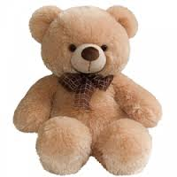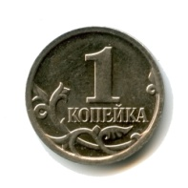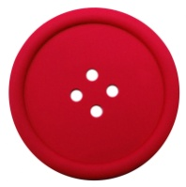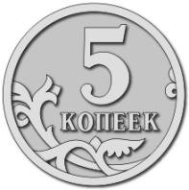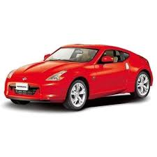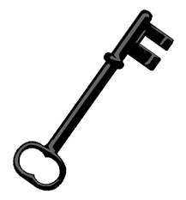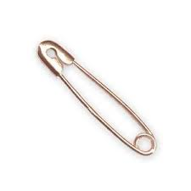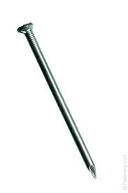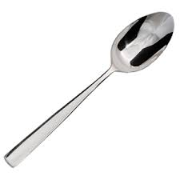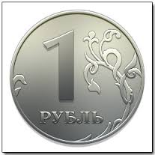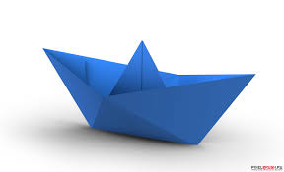

- плюшевый мишка (или другая плюшевая игрушка),
- деревянный карандаш,
- пластмассовая пуговица,
- металлические предметы (булавка, гвоздь, скрепка,ключ, алюминиевая ложка, монеты достоинством в 1 копейку, 5 копеек, 1 рубль),
- бумажный кораблик,
- железная машинка

(При фиксации результата можно использовать интерактивную доску)
ЭТАП СОВЕРШЕНСТВОВАНИЯ:
- Предметы для эксперимента с магнитом.
(магнетические и немагнетические предметы)
- Шашки на магнитной основе.
- Азбука на магнитной основе.
- Самодельный компас.
- Магнитный театр.

